Pro účely zařazení dodavatele do Systému kvalifikace „Systém kvalifikace – Koordinátoři BOZP na staveništi “

ČÁST SK | Název části
1 | VVN – Jižní Čechy
2 | VVN – Jižní Morava
3 | VN a NN – Jižní Čechy západ – Písek, Tábor
4 | VN a NN – Jižní Čechy jih – Jindřichův Hradec, České Budějovice
5 | VN a NN – Jižní Morava střed – Nové Město na Moravě, Jihlava, Znojmo
6 | VN a NN – Jižní Morava východ – Prostějov, Otrokovice
7 | VN a NN – Jižní Morava jih – Brno, Hodonín

Rozdělení distribučních oblastí EG.D, a.s. na jednotlivé regionální správy :
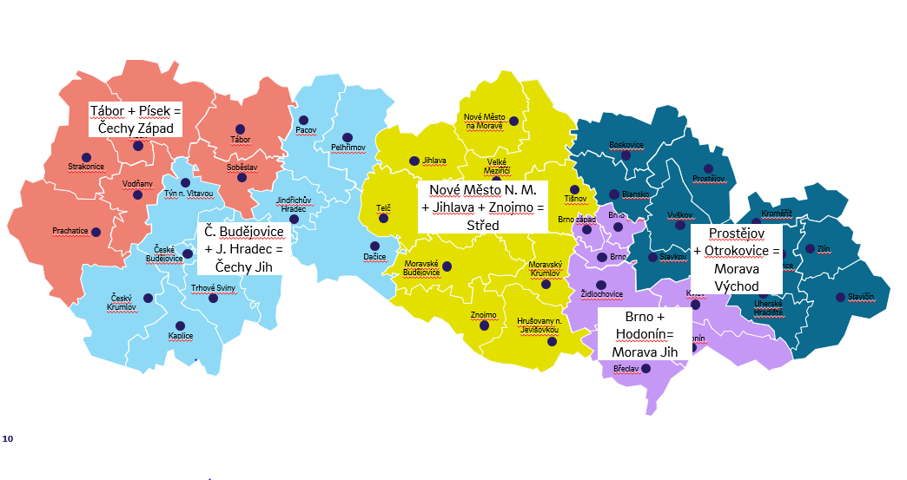

POZN. Objednatel upozorňuje na to, že výše uvedené rozdělení regionů je pouze orientační.

